Оригами «Майский тюльпан»
Для изготовления оригами «тюльпана», вам потребуются листы цветной бумаги квадратной формы, красного и зелёного цвета. Желательно использовать для этой поделки двухстороннюю цветную бумагу
Приступаем:
- Из красного листа бумаги вырезаем квадрат. Сгибаем его по диагонали. Должен получиться треугольник. Проглаживаем пальчиками сгиб.
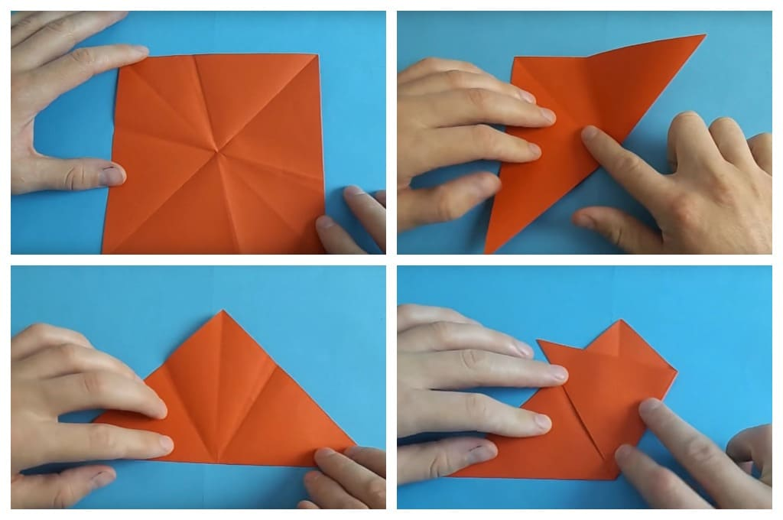
2.После этого нужно загнуть острые края треугольника в противоположном направлении. Но так, чтобы углы выступали сверху. Проделываем работу с одной и второй стороны. Переверните заготовку. Бутон будущего тюльпана готов.
3. Займёмся стеблем. Отрезаем от зелёной бумаги квадрат. Сгибаем по диагонали. Раскрываем фигурку.
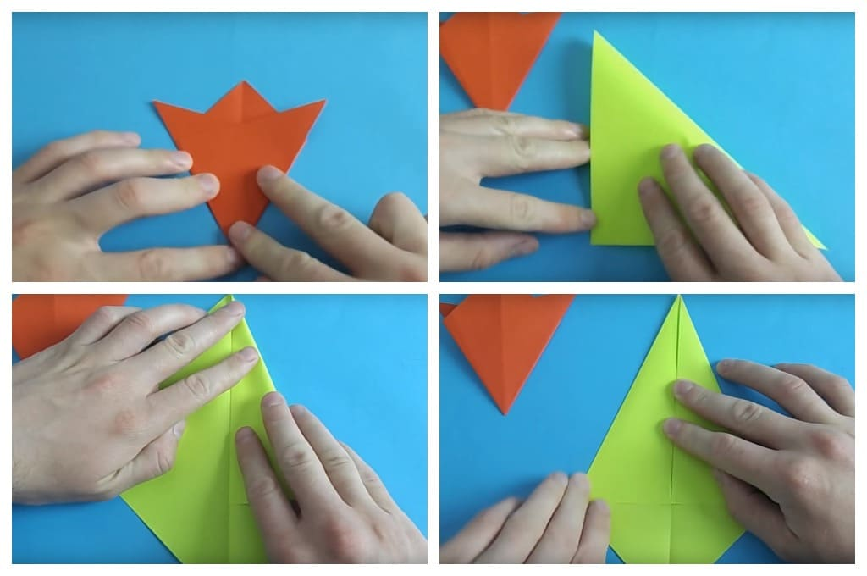

4 Боковые стороны сложить к центру, так, чтобы образовался угол. Проглаживаем пальчиками сгибы.
5.Сгибаем лист пополам. Нижний угол загибаем кверху, так, чтобы он выглядывал из-за основной части фигуры.
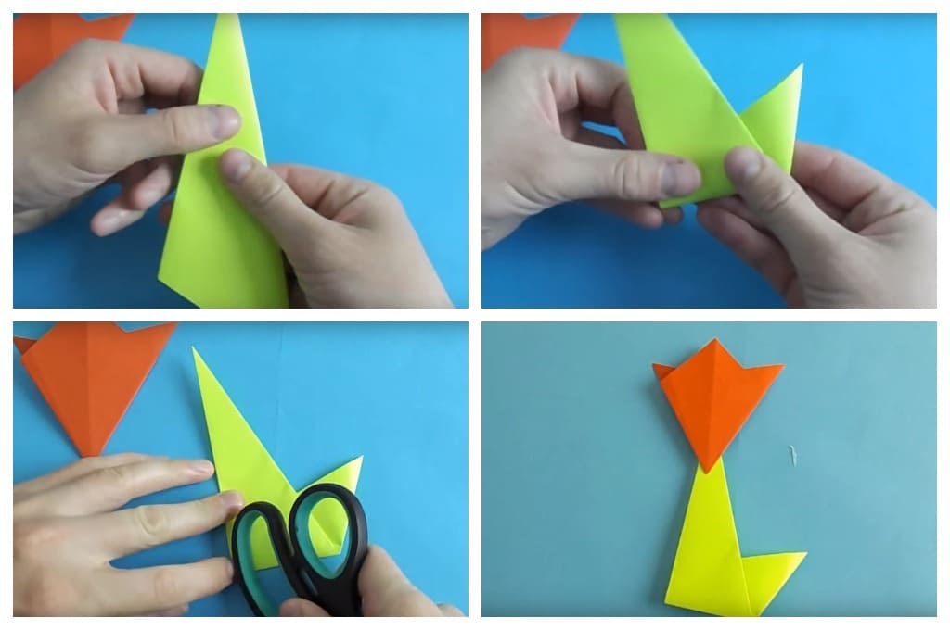
Заготовки готовы. Осталось соединить верхнюю и нижнюю часть цветка. Для этого можно использовать клей карандаш. Простое оригами выполнено.

